Технологическая карта урока изобразительного искусства
Учитель: Н.Р.Гарипова
1.Тема урока: «Рисование бабочки». (Рисование по представлению. )

2.Цель урока: Изобразить на листе по представлению бабочку, украсить крылья узором.
3. Задачи урока: 1. Расширить знания о бабочках, ознакомить с законом симметрии, учить видеть красоту в природе.
2. Развивать творческое воображение, совершенствовать умение работать акварельными красками и кистью, передавать красоту крыльев бабочки.
3. Воспитывать у детей эстетическое отношение к окружающей среде, воспитывать бережное отношение к природе.
4. Основная педагогическая задача – создание и организация условий, которые бы инициировали деятельность обучающихся.
5.Тип урока: комбинированный.
6.Целевые установки урока:
Планируемые результаты.
Личностные:
-проявлять положительное отношение к школе и учебной деятельности;
- участвовать в оценке работ, ответов одноклассников на основе критериев успешности учебной деятельности;
- иметь представление о многообразии и красоте форм, узоров, расцветок и фактур в природе.
- стремление к самообразованию, самоконтролю и анализу своих действий.
Регулятивные:
- применять и сохранять учебную задачу, соответствующую этапу обучения;
- ставить и формулировать для себя новые задачи в познавательной деятельности, развивать мотивы и интерес;
- организовывать свою деятельность, определять ее цели и задачи, выбирать средства реализации цели и применять их на практике, оценивать достигнутые результаты;
- выполнять учебное действие в соответствии с заданием.
Коммуникативные:
- организовывать учебное сотрудничество и совместную деятельность с учителем и со сверстниками;
- работать индивидуально;
- допускать существование различных точек зрения, договариваться, приходить к общему решению;
- формулировать собственное мнение и позицию, задавать вопросы.
Оборудование: мультимедийный проектор, листы бумаги, карандаш, резинка, акварель, кисти, баночка с водой, презентация к уроку.
Формы работы: индивидуальная, фронтальная
Методы:
1.Словесные методы: объяснение, описание, разъяснение.
2.Наглядный метод
Ход урока
I .Включение в учебную деятельность.
Проверь, дружок,
Готов ли ты начать урок?
Всё ль на месте, всё ль в порядке:
Карандаш, альбом и краски.
Проверили? Молодцы!
Все ли правильно сидят?
Все ль внимательно глядят?
Каждый хочет получать
Только лишь оценку «5».
II. Актуализация знаний.
Ребята, на улице какое время года? (весна) Какие признаки весны вы знаете?
Молодцы!
Какое время года идет после весны?(лето) Какие признаки лета вы знаете? Какие насекомые вам известны?
Молодцы!
III. Самоопределение к деятельности.
- А вот тему урока мы узнаем, посмотрев эту интересную картинку. Посмотрите на нее внимательно и попробуйте отгадать, кто на ней изображен? ( Показ слайда, предположения детей).
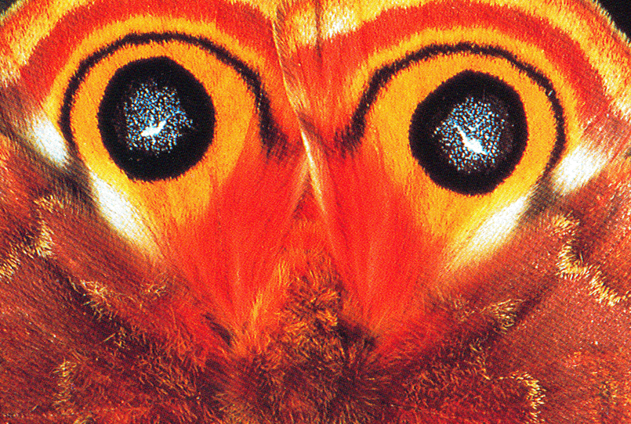
Если я переверну картинку, что скажите? (показ перевернутого слайда, предположения детей)
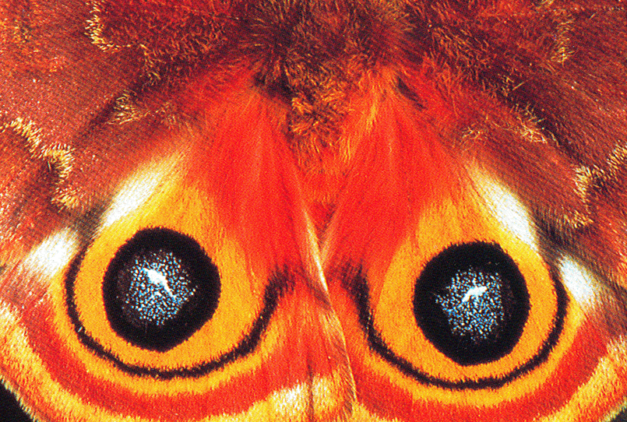
А поможет вам отгадать изображение на моей картинке
Следующие строчки:
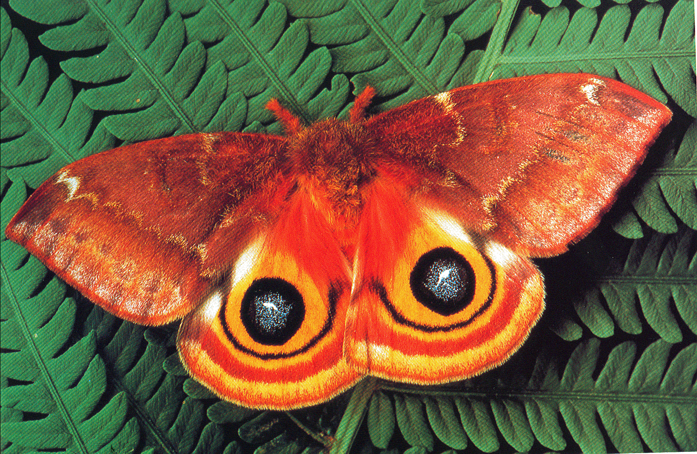
ФЁЫВЁУСКЕАЁКЕА-Спал цветок и вдруг проснулся-
Больше спать не захотел,
Встрепенулся, всколыхнулся,
Взвился вверх и улетел.
(Показ слайда с изображением бабочки)

-Догадались, ребята? Правильно, это бабочка. Значит, о чем мы будем сегодня на уроке говорить? ( о бабочках)
Как вы думаете, что мы должны сегодня узнать, какая же цель нашего урока? (Узнать кто такие бабочки, чем они питаются. ..)
Значить цель нашего урока расширить знания о бабочках, научиться нарисовать бабочку.
Приступим к работе. Все вы видели бабочек, расскажите мне какие они?
( Рассказ детей о бабочках ….легкие, игривые, красивые…)
- Правильно, но я бы еще могла добавить, что бабочки изящные, утонченные, стремительные, беспечные, лучезарные, невесомые…
- Вот вы сейчас сказали, что бабочки красивые. Давайте вспомним стихотворение Афанасия Фета “Бабочка” (Савельева Ю. читает стих).
Ты прав. Одним воздушным очертаньем
Я так мила.
Весь бархат мой с его живым миганьем-
Лишь два крыла.
Не спрашивай: откуда появилась?
Куда спешу?
Здесь на цветок я легкий опустилась
И вот - дышу.
Надолго ли без цели, без усилья,
Дышать хочу?
Вот-вот сейчас, сверкнув, раскрою крылья
И улечу.
IV. Работа по теме урока.
Жизнь бабочек коротка. Самая благодатная пора для них – лето. Питаются бабочки сладким соком цветов – нектаром, в теплые летние дни перепархивая с цветка на цветок.
А вот бабочка бражник- языкан вечером и ночью порхает у цветов. Быстро трепеща крыльями, повиснет в воздухе перед цветком и сосет нектар длинным “языком”. Поэтому и прозвали его – языкан
Бражник “мертвая голова” по ночам “бражничает” - грабит пчел! Крепким хоботком проткнет соты и пьёт мед. При этом жужжит по- пчелиному. Но не всегда удается обман: бывает, набросятся пчелы на грабителя и закусают насмерть
Яркая окраска нужна бабочкам для того, чтобы никто не смог увидеть их на цветах и причинить зло.

Дневной павлиний глаз. Красивые пятна на крыльях этой бабочки не для украшения, а для устрашения. Не всякая птица решится схватить “глазастую” бабочку, павлиньи глаза которой сами высматривают добычу
А вот медведица. Пестрые крылья этой бабочки – как сигнальный флаг! Предупреждают всех, кто захочет её съесть, чтобы зря не хватали. Кровь у неё горькая, ядовитая.
Часто окраска бабочек имеет сходство с окраской окружающей их среды.
Когда бабочка-ленточница садится на дерево, её и не видно!
Нижние яркие крылья она прячет под верхними, серыми – и словно нет её! Невидимкой сделается: с корой в один цвет сольётся.
Адмирал – бабочка – путешественник! Адмиралы летят низко над землей, не спеша: весной – на север, в конце лета - на юг. На тёмных крыльях красные полосы, как лампасы (т.е. полоски) у адмирала.
Махаон – самая большая и самая красивая в наших краях бабочка! Её иногда кавалером называют. Мало стало махаонов-берегите их! Законы, охраняющие природу, запрещают ловить этих бабочек.
Бабочки откладывают яйца на растениях. Названия многих бабочек происходят от растений, на которые они откладывают яйца: крапивница (слайд №13), (слайд № 14), капустница(слайд №15), (слайд №16), репейница (слайд №17), (слайд №18)
Существует более 200 видов бабочек.
Как размножаются бабочки? (Слайд №19)
Они откладывают яйца (слайд №20), из яиц появляются гусеницы (слайд №21), они превращаются в куколок, обматывая себя собственной паутиной (слайд №22). В таком виде они зимуют. Весной, едва пригреет солнышко, куколка начинает шевелиться: это медленно, как из пеленок, появляется бабочка (слайд №23).
Посмотрите на изображение бабочки и постарайтесь узнать, из каких частей она состоит?
Строение бабочки
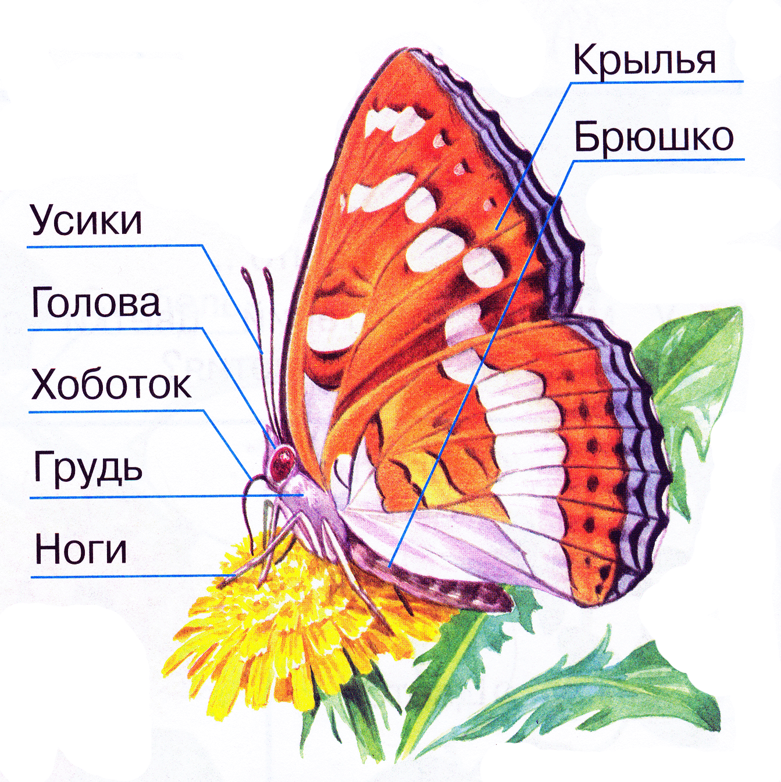
-Молодцы!
- А чтобы правильно нарисовать бабочку познакомимся с понятием “симметрия” и её законом. У вас на партах лежат прямоугольные фигуры. Сложите их так, чтобы противоположные стороны совпали. Разверните. Линия, которая получилась при сгибании, называется линией симметрии. Она делит фигуру на две равные части. Если сложить фигуру по этой линии, правая и левая части совпадут.
- Выберите из данных фигур симметричные. Слайд 17
V. Физкультминутка.
Спал цветок и вдруг проснулся –
Больше спать не захотел.
Шевельнулся, встрепенулся, Взвился вверх и улетел.
VI. Творческая практическая деятельность учащихся.
- У бабочек, которые летают днем, более яркая окраска, весёлая, звонкая, звучная.
Какие краски вы возьмете, рисуя дневную бабочку? (Красный, желтый, синий и т.д., то есть яркие, основные цвета)
- А вот у ночных бабочек окраска более … какая? (Мягкая, грустная, даже тусклая, однотонная)
- Какие краски вы возьмете, рисуя ночную бабочку? (Тёмные: чёрный, коричневый…)

Для того, чтобы нарисовать бабочку надо провести длинную вертикальную линию, затем горизонтальную линию чуть выше середины альбомного листа, нарисовать головку, грудку в виде небольшого полуовала, теперь нарисуем брюшко, оно больше грудки. Рисуем передние крылья , а затем от середины нижнего края переднего крыла нарисуем задние крылья, дорисовываем усики.
Убираем лишние линии ластиком.
-У нас получилась бабочка!
- Какие у вас есть вопросы?
- Не забывайте, что раскраска бабочек может быть самой невероятной, ведь недаром их по красоте и разнообразию цвета сравнивают с цветком.
2. Самостоятельная работа учащихся.
VII. Итог урока.
Выставка и анализ работ учащихся.
- Какие красивые и разные получились у вас бабочки. Давайте всем покажем какие у нас получились бабочки.
VIII. Рефлексия.
Ребята, если вам понравился урок, если было интересно, то нарисуйте и солнышко рядом с бабочкой. А если вы не поняли или урок вам не понравился, нарисуйте облачко. Урок на этом закончен, спасибо всем.

